Инструкция пользователя
по заполнению заявки
на постановку на учет в
АИС «ЭЛЕКТРОННЫЙ ДЕТСКИЙ САД»
- Убедитесь в том, что у Вас есть зарегистрированный почтовый ящик электронной почты к которому у Вас есть свободный доступ (не забыта пара: логин-пароль).
- Убедитесь в том, что у Вас есть скан-образы следующих документов:
- Отсканированная копия свидетельства о рождении
- Отсканированная копия страниц паспорта одного из родителей (законных представителей) ребенка, от имени которого будет подаваться заявка
- Отсканированная копия СНИЛС ребенка
- При наличии льгот на зачисление – отсканированная копия документов, подтверждающих наличие указанной льготы
- При наличии медицинских показаний – отсканированная копия медицинского заключения
- Отсканированная копия заявления родителя (законного представителя)
- Прежде чем приступить к работе с АИС «ЭДС», Вам необходимо зарегистрироваться и получить права доступа к функционалу АИС «ЭДС».
Для регистрации необходимо выполнить следующие действия:
- Открыть Подсистему (запустить интернет-браузер и в адресной строке ввести электронный адрес: http://obr.lenreg.ru/. Интерфейс главной страницы представлен на рис. 1:

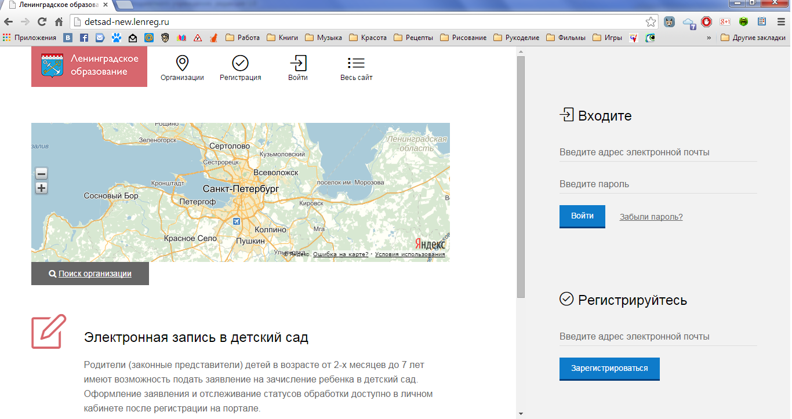
Рисунок 1. Интерфейс главной страницы АИС «ЭДС»
- Нажать на ссылку «Регистрация», расположенную вверху любой страницы Подсистемы, и перейти к странице «Регистрируйтесь» (рис. 2)

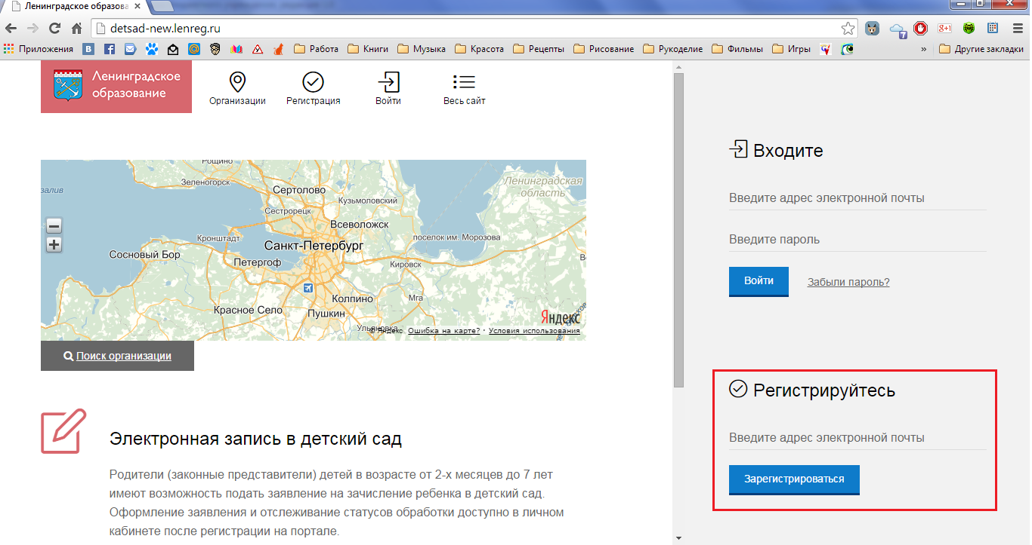
Рисунок 2
- Указать действующий адрес электронной почты и нажать на кнопку «Зарегистрироваться». (рис. 3)

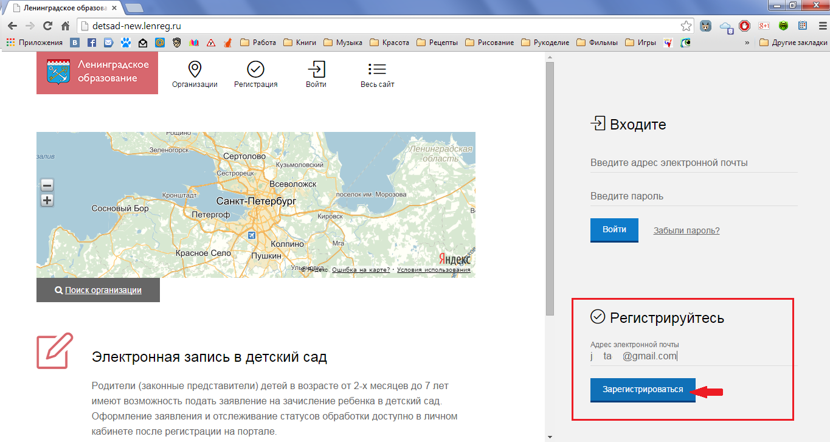
Рисунок 3
На указанный адрес будет отправлена ссылка для завершения регистрации На экране появится уведомление об успешной регистрации (рис. 4)
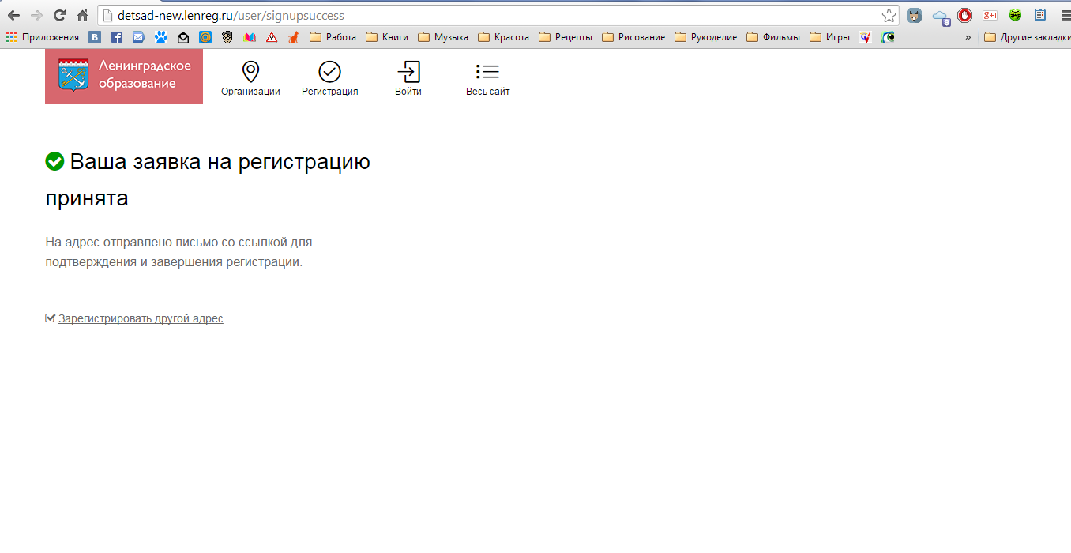
Рисунок 4. Уведомление об успешной регистрации
- Перейти по ссылке, присланной на адрес электронной почты Пользователя, на страницу, где необходимо указать пароль для входа в Подсистему (рис.4, 5). Пароль должен состоять из восьми и более символов – латинских букв и цифр, наличие хотя бы одной цифры обязательно. После ввода пароля следует нажать на кнопку «Сохранить и войти» .(рис. 6)

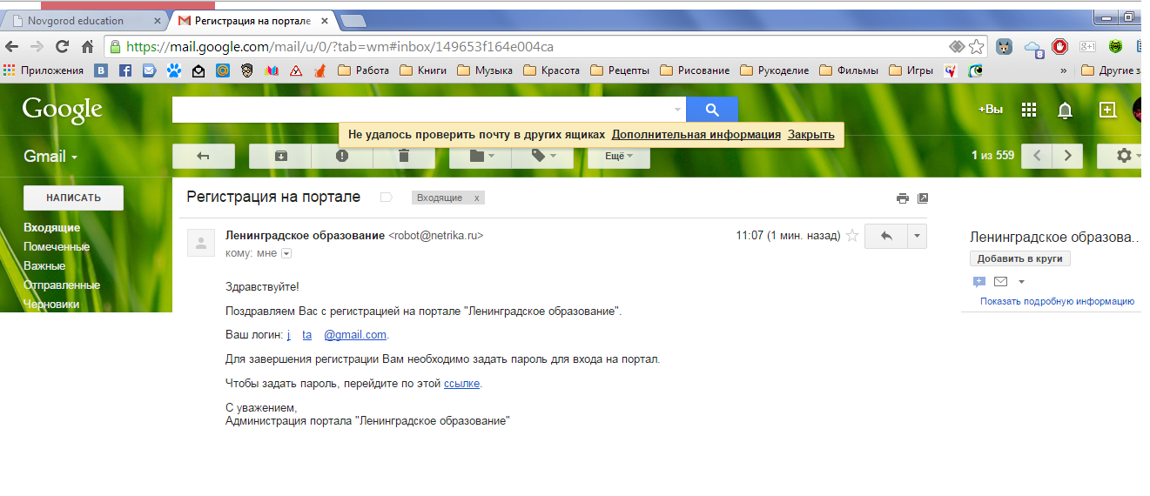

Рисунок 4.
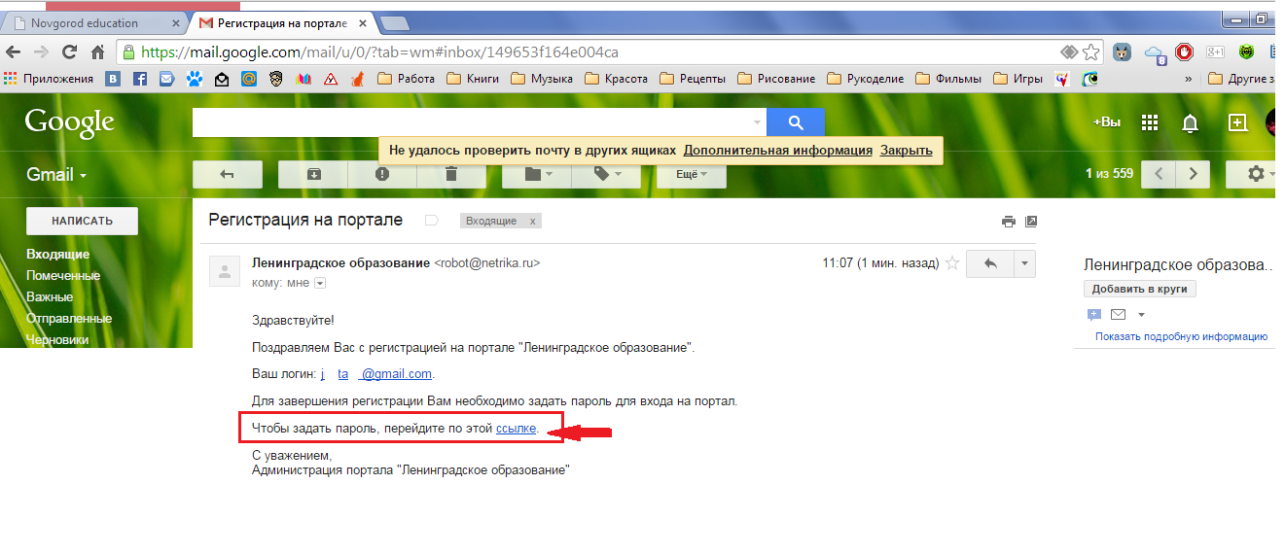
Рисунок 5.

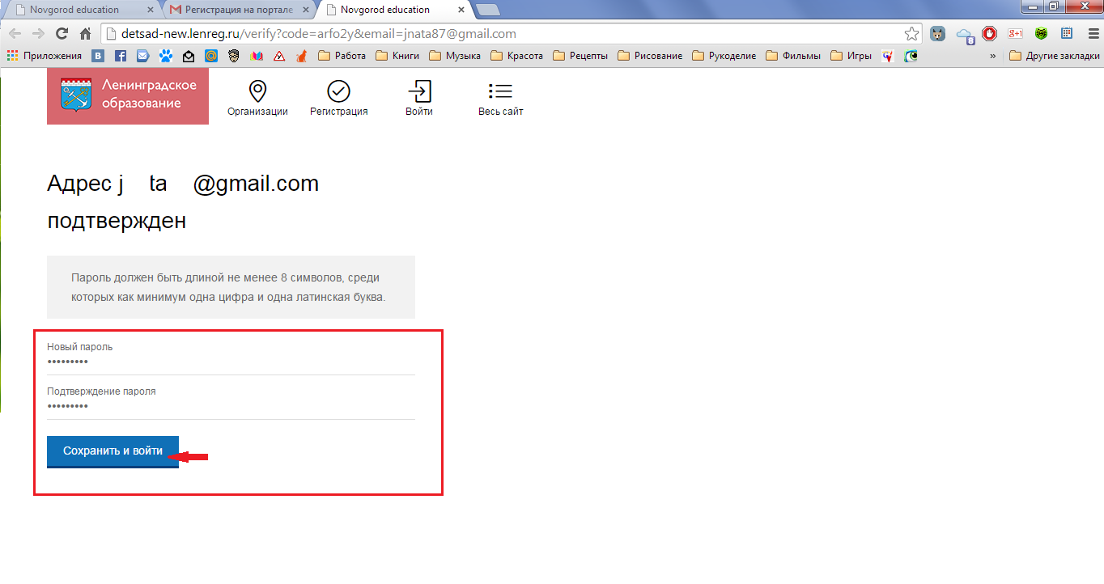
Рисунок 6.
- При создании пароля, соответствующего перечисленным выше условиям, открывается страница авторизации в Подсистеме (рис. 7). Регистрация считается завершенной.
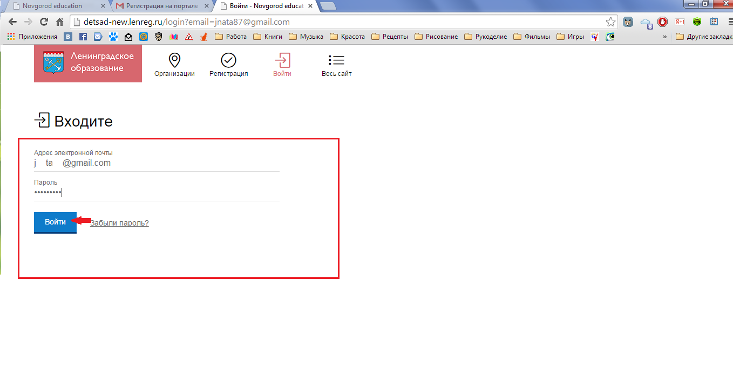
Рисунок 7
- Далее необходимо подать заявку. Для этого необходимо выбрать вкладку «Заявки» в верхней части окна. (рис. 8)
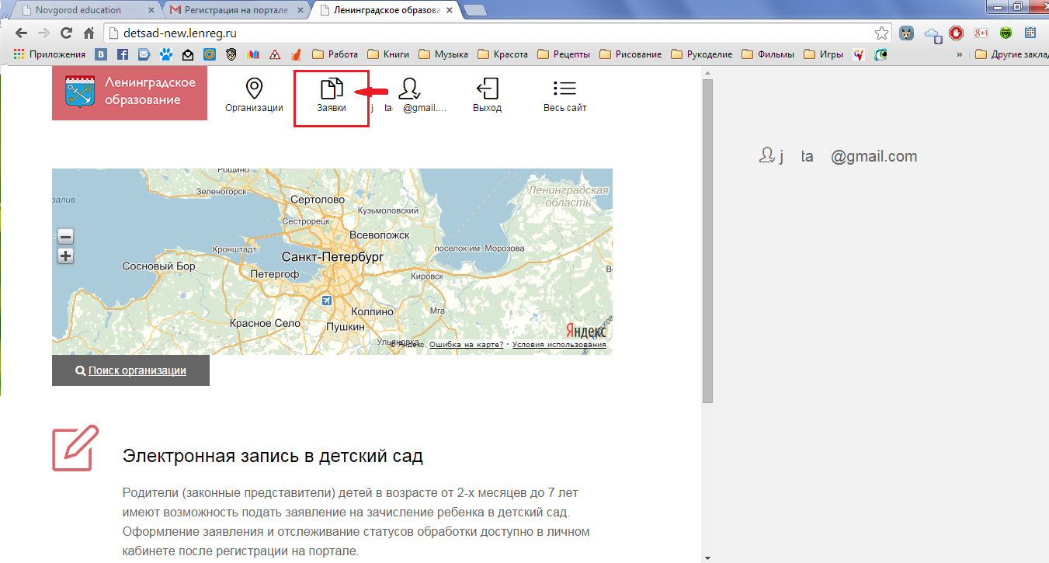
Рисунок 8.
У вас откроется меню «Мои заявки» и там будет активная кнопка «Подать заявку» (рис. 9).
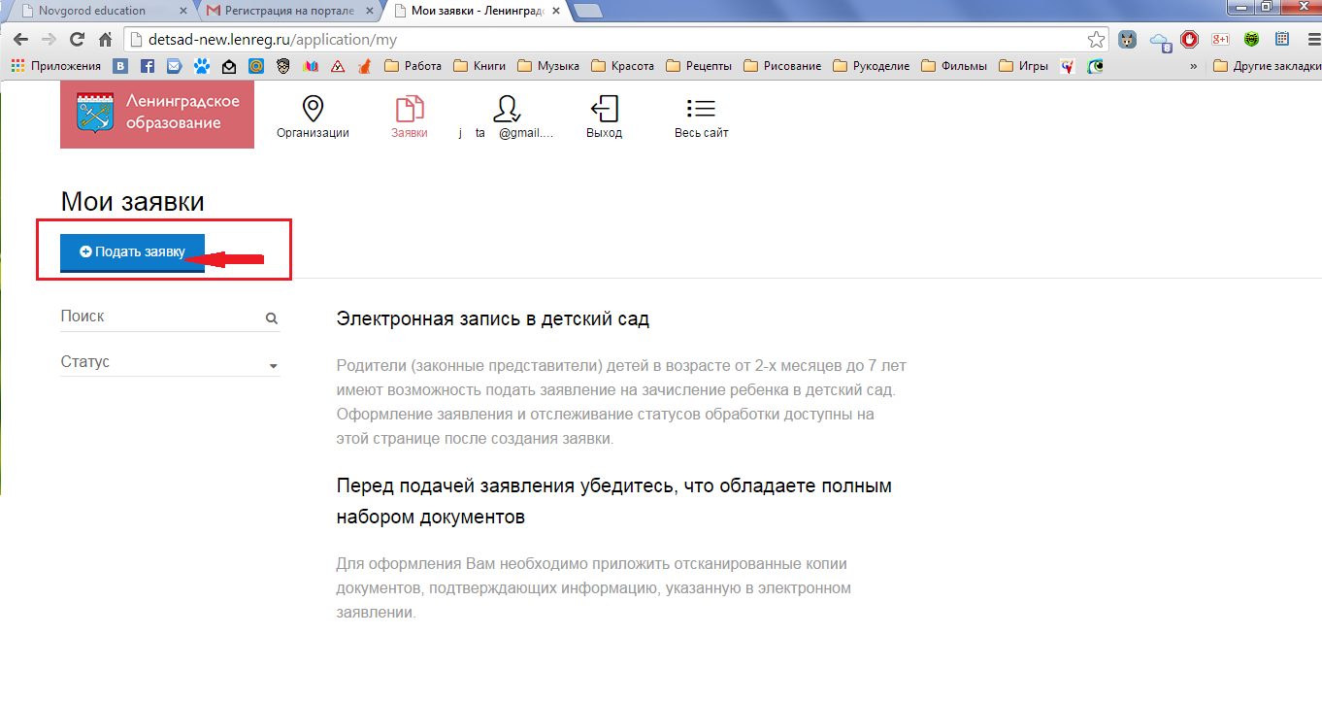
Рисунок 9.
После того как Вы нажмете на кнопку «Подать заявку» Вам откроется форма подачи заявки на постановку ребенка в очередь на зачисление в дошкольное образовательное учреждение. ( рис. 10)
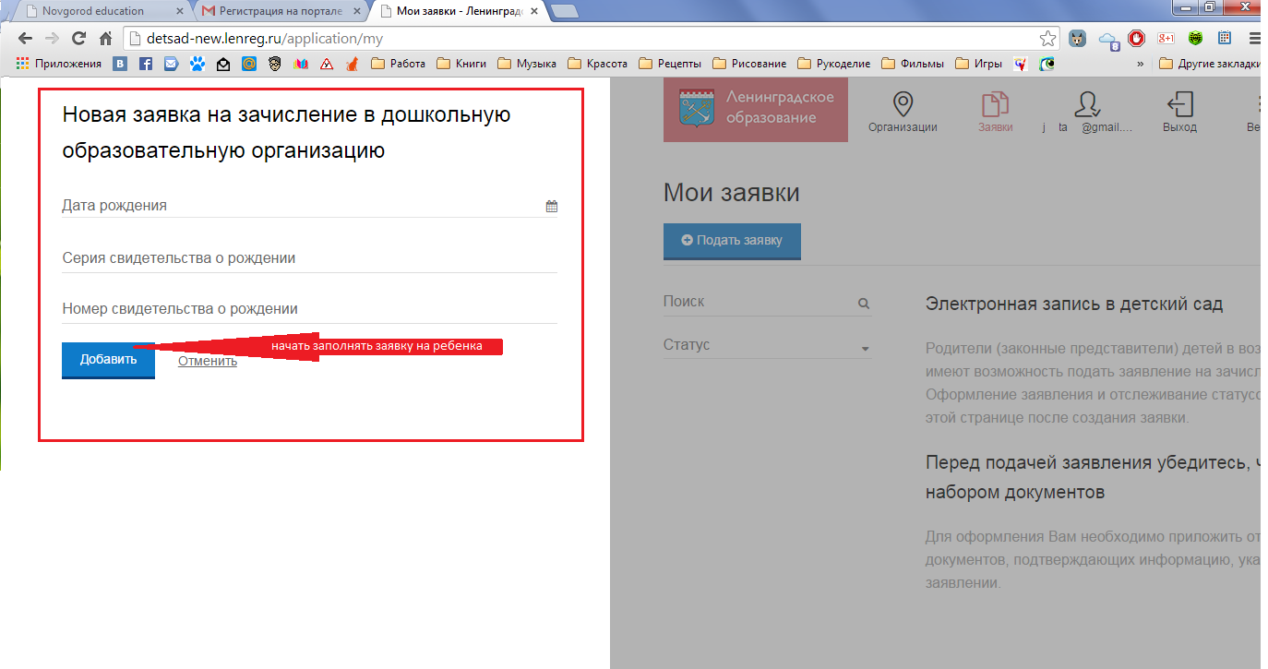
Рисунок 10.
Вводите дату рождения ребенка, серию и номер свидетельства о рождении ребенка.
После этого Вы попадаете на страницу, где уже вводятся остальные данные (рис. 11)
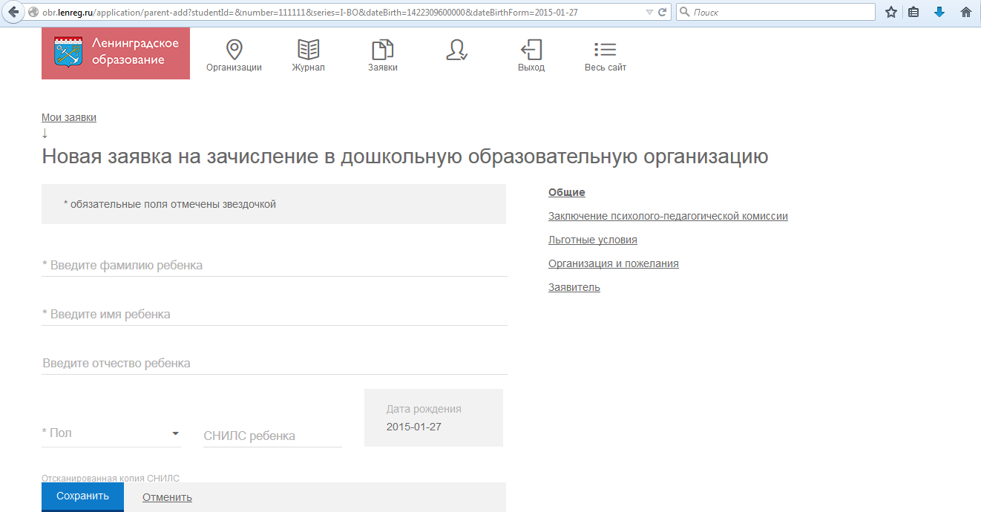
Рисунок 11.
По ходу заполнения заявки необходимо будет прикреплять заготовленные заранее скан-образы документов.
На этом этапе Вам нужно быть предельно внимательными при вводе данных.
После нажатия кнопки «Сохранить» поменять дату рождения ребенка и серию и номер свидетельства о рождении самостоятельно Вы уже не сможете.
В конце заполнения заявки Вам необходимо поставить галочку напротив слова «Подтверждаю», тем самым Вы разрешаете обработку персональных данных в ведомственных информационных системах Ленинградской области с соблюдением требований закона РФ от 27.07.2006 № 152-ФЗ «О персональных данных». (рис. 12)
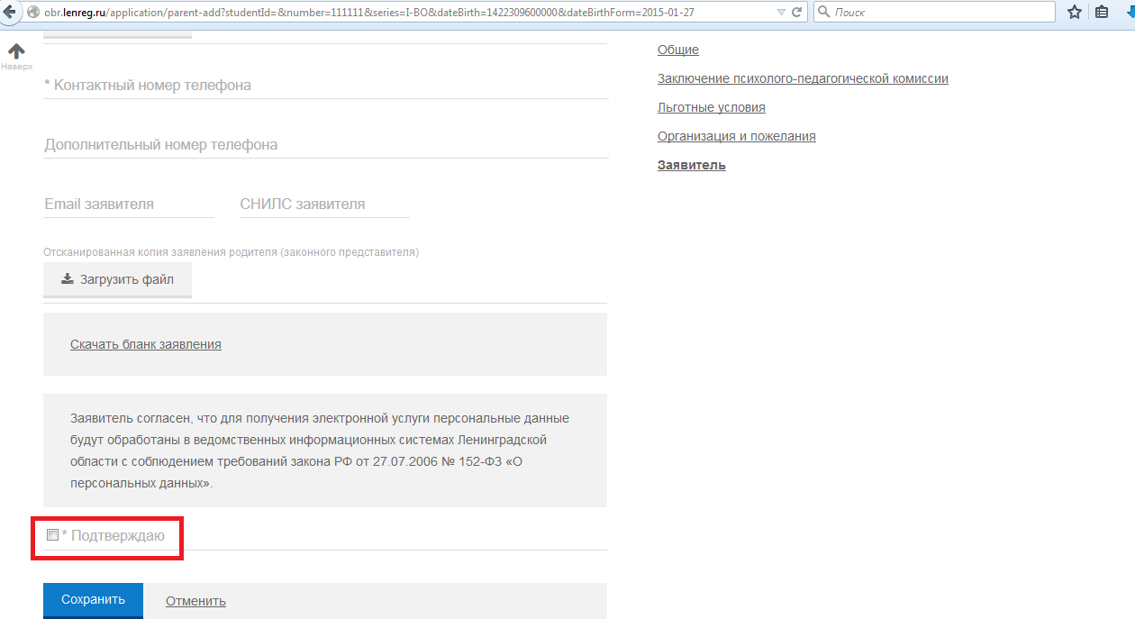
Рисунок 12.
В конце Вы нажимаете на кнопку «Сохранить» и Ваша заявка находится в статусе «в работе»
- Все уведомления о смене статуса Вашей заявки Вы сможете посмотреть на Вашей электронной почте.
- В личном кабинете портала через вкладку «Заявки» Вы можете проверить статус своей заявки. (рис. 13)
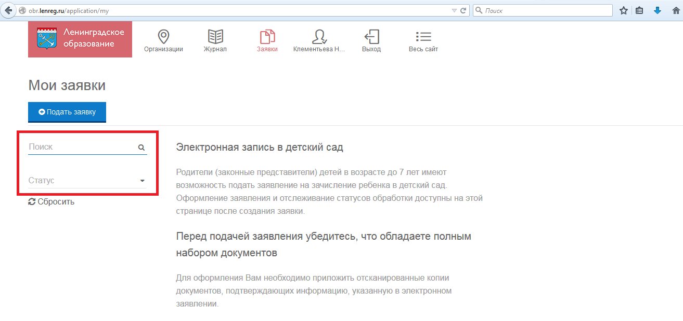
Рисунок 14.
- После получения «Направления» на адрес электронной почты, Вам необходимо его распечатать и подойти с распечатанным направлением в дошкольное образовательное учреждение для заполнения документов на зачисление ребенка непосредственно в это учреждение.

